Intencje Mszalne
Poniedziałek 22.06.2026
6.30 + Kazimierz Dura (od Kazimiery i Jana Kozioł)
18.00 – O Boże błogosławieństwo, zdrowie i opiekę M.B. Wspomożenia Wiernych dla Konrada Jałowieckiego z okazji urodzin
18.00 +
Wtorek 23.06.2026
6.30 + Kazimierz Duraj (od rodziny Jekiełek)
18.00 + Roman Pacholarz w 3 rocz. śmierci (od żony z dziećmi i wnukami i rodzeństwa; +Małgorzata Włodyka w 3 rocz. śmierci (od rodziny Pacholarz i Sommer)
18.00 + Kazimierz Kraj; +Amalia (żona); +Anna (córka)
Środa 24.06.2026 – Uroczystość narodzenia św. Jana Chrzciciela
6.30 + Kazimierz Duraj (od sąsiadów Agnieszki i Grzegorza Odrobina)
18.00 + Grzegorz Gierek w 9 rocz. śmierci
Czwartek 25.06.2026
6.30 + Kazimiera Wyszyńska (od rodziny Gutka)
18.00 + Jakub Kornaś (od rodziców i brata)
Piątek 26.06.2026
6.30 + Kazimiera Wyszyńska (od Rafała z rodziną)
18.00 + Jacek Stankiewicz w 5 rocz. śmierci (od żony i córki z rocziną)
Sobota 27.06.2026
6.30 + Kazimiera Wyszyńska (od Macieja Klai z rodziną)
18.00 – O zdrowie i błogosławieństwo Boże dla Władysławy (od Mirosławy z rodziną)
18.00 ++ Jan i Maria Piwowarczyk; +Anna (córka); +Julian (mąż)
28.06.2026 XIII Niedziela Zwykła
8.00 - O Boże błogosławieństwo i opiekę MB. Wspomożenia Wiernych dla Parafian, Dobrodziejów i uczęszczających do naszego Kościoła
10.00 ++Maria i Franciszek Żak w rocz. śmierci (od synowej Wandy i wnuczki Agnieszki)
11.30 + Jan Batko w 18 rocz. śmierci; ++ zmarłe rodzeństwo; ++ zmarli rodzice
18.00 – Dziękczynna za otrzymane łaski z prośbą o błogosławieństwo Boże i opiekę M.B. Wspomożenia Wiernych, zdrowie, dary Ducha Świętego dla Mirosławy (od Władysławy)

Ogłoszenia Parafialne
XII Niedziela Zwykła – 21.06.2026
Liturgiczne obchody tygodnia:
a) w środę, 24 czerwca obchodzimy uroczystość Narodzenia św. Jana Chrzciciela. O godz. 17.00 nabożeństwo do M.B. Wspomożenia Wiernych z odczytaniem próśb i podziękowań, a następnie nabożeństwo czerwcowe. Po wieczornej Mszy św. zapraszamy na spotkanie Koła Przyjaciół Radia Maryja i Telewizji Trwam
b) w piątek, 26 czerwca, o godz. 17.00 Wystawienie Najświętszego Sakramentu, nowenna do Bożego Miłosierdzia oraz nabożeństwo czerwcowe.
1. Serdecznie zapraszamy na I Oświęcimską Wystawę Makiet Kolejowych organizowaną przez Oświęcimski Klub Modelarzy Kolejowych „Piętrusek". Wystawa odbędzie się w dniach 27-28 czerwca w Szkole Podstawowej nr 2 w Oświęcimiu. Na odwiedzających czekać będą efektowne makiety kolejowe, symulatory jazdy pociągiem, stoiska tematyczne oraz wiele atrakcji dla całych rodzin. Szczegółowe informacje na plakatach
2. Parafia św. Maksymiliana Męczennika w Oświęcimiu zaprasza do udziału w OGÓLNOPOLSKIM I POLONIJNYM KONKURSIE LITERACKO-KOMPOZYTORSKIM KU CZCI ŚW. MAKSYMILIANA, związanym z ogłoszeniem kościoła Sanktuarium. Szczegóły konkursu podane są na stronie (www.maksymilian.oswiecim.pl).
3. Trwają zapisy dzieci do przygotowania się do przyjęcia I Komunii św. w naszej Parafii Miłosierdzia Bożego do 30 czerwca br.
4. Młodzież z klas 8-mych, prosimy o zapisywanie się w naszej parafii do przygotowań do przyjęcia sakramentu bierzmowania. Zapisy będą trwały do 30 czerwca br.
5. Podczas wakacji konfesjonał stały w parafii pw. MB Wspomożenia Wiernych w Oświęcimiu będzie czynny tylko w godzinach popołudniowych od 16.00 do 17.00.
Na Dom Matki i Dziecka w Bielsku Białej zebrano 1530 zł - Bóg zapłać za wszelkie składane ofiary.

Zachęcamy do lektury prasy katolickiej: Niedzieli, Gościa Niedzielnego
Wszystkim Parafianom, Dobrodziejom i Gościom Życzymy Błogosławionej niedzieli i dobrego tygodnia!

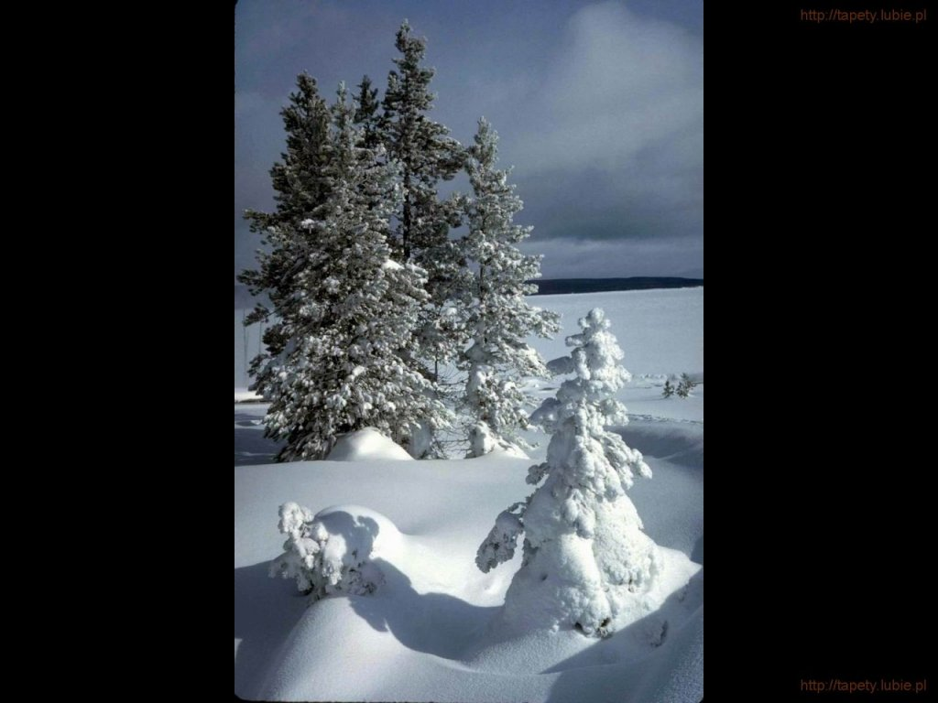
SALEZJAŃSKIE ZASOLE

Słowo na niedzielę.

Remedium na lęk
Gdyby chcieć wymienić wszystkie lęki współczesnych ludzi, to zebrałaby się całkiem pokaźna lista. Byłyby na niej zagrożenia wielkie i małe, realistyczne, ale także całkiem wydumane. Rozmiary takiej listy lęków pokazują jedną z charakterystycznych cech współczesnego człowieka: silne pragnienie zabezpieczenia życia przed jakimkolwiek niebezpieczeństwem, ale także obsesyjne wręcz oczekiwanie, że życie musi przebiegać bez zakłóceń, według określonego przeze mnie scenariusza. Mimo tej wyakcentowanej troski o bezpieczeństwo, w ostateczności człowiek współczesny wcale nie czuje się bezpieczny, ale zamknięty w swojej życiowej fortecy jeszcze bardziej odczuwa wszechobecny niepokój.
Zapewne dlatego słowa Jezusa: „Nie bójcie się” tak mocno rezonują w naszych umysłach. W dzisiejszym krótkim fragmencie Ewangelii Mateuszowej Jezus powtarza je aż trzykrotnie. Nie jest to coś w rodzaju przyjacielskiego poklepania po ramieniu wraz ze słowami: „Jakoś to będzie”. Jezus wcale nie twierdzi, że niebezpieczeństwa są wydumane i przesadzone. Są one aż nadto realne. Mogą nawet dotyczyć zagrożenia życia, gdyż nie brakuje na świecie tych, którzy są w stanie „zabić ciało” i – by zrealizować swoje zamiary panowania nad innymi – są do tego gotowi.
Poczucie bezpieczeństwa Chrystusowego ucznia jest oparte na dwóch filarach. Jednym jest świadomość, że jest Ojciec, dla którego jestem ważniejszy, „niż wiele wróbli”. Ojciec Jezusa nie pozwoli, by moje życie stoczyło się w otchłań nicości. Jedynie On jest w stanie ocalić to, co w moim życiu najcenniejsze w obliczu wszystkich zagrożeń. I jedynie On jest w stanie ocalić mnie samego, nawet wtedy, gdy moje doczesne życie dobiegnie końca.
Drugim filarem jest moc, która płynie z przyznania się do Jezusa przed ludźmi. Przez dwa tysiące lat odważne przyznanie się do tego, że jest się uczniem Chrystusa, kosztowało życie całe rzesze chrześcijan. A mimo to chrześcijanie nie przestają ufać w te Jezusowe słowa: „Nie bójcie się”. Nie przestają ufać, bo patrzą poza horyzont doczesności.

Uroczystość narodzenia św. Jana Chrzciciela

24 czerwca Kościół katolicki wspomina św. Jana Chrzciciela, największego z proroków, który udzielił chrztu Jezusowi Chrystusowi i osobiście wskazał Go jako zapowiadanego Zbawiciela świata. Uroczystość Narodzenia Jana Chrzciciela przypada w okolicach letniego przesilenia i jest związana z wieloma zwyczajami ludowymi.
Dzieje św. Jana znamy bezpośrednio z Ewangelii. Jego narodzinom towarzyszyły cudowne wydarzenia. Zapowiedziany przez Archanioła Gabriela począł się, gdy jego rodzice Elżbieta i Zachariasz byli już staruszkami. Z powodu niedowierzania w poczęcie syna Zachariasz stracił mowę, którą odzyskał dopiero po narodzeniu chłopca.
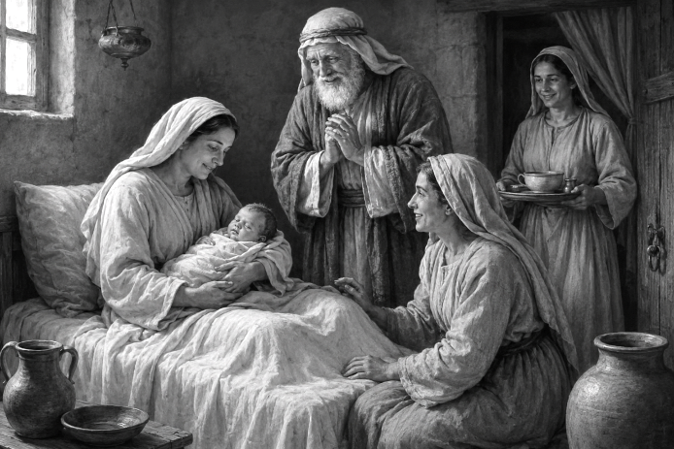
Jan był o pół roku starszy od Jezusa, a obaj „spotkali się” po raz pierwszy będąc jeszcze w łonach matek. Podczas spotkania z Maryją, Matką Jezusa, Elżbieta, która była w szóstym miesiącu ciąży, krzyknęła ucieszona: „A skądże mi to, że matka mojego Pana przychodzi do mnie. Oto gdy zabrzmiał w moich uszach głos twojego pozdrowienia poruszyło się dzieciątko w mym łonie”. Ojcowie Kościoła tłumaczyli ten fragment Ewangelii, mówiąc, że św. Jan, czując bliskość Pana, podskoczył z radości.
Przez wiele lat św. Jan przebywał na pustyni, był prorokiem wzywającym do nawrócenia. Udzielał chrztu w Jordanie. Celem tego chrztu było przygotowanie do nawrócenia oraz zapowiedź chrztu nowo testamentalnego. Chrzest z rąk Jana przyjął Jezus. Teologowie tłumaczą, że w ten sposób Mesjasz uświęcił wody Jordanu. Dzięki temu woda służy do chrztu świętego, który jest pierwszym i najważniejszym sakramentem dla chrześcijan.
Jan Chrzciciel stał się obrońcą małżeństwa, ponieważ skarcił władcę, Heroda, za cudzołóstwo. Potępiał publicznie jego związek z Herodiadą, żoną brata. Za tę śmiałą obronę trwałości małżeństwa i czystości obyczajów poniósł śmierć męczeńską. Podczas uczty król Herod przysiągł córce Herodiady, Salome, że spełni każde jej życzenie. Ta, namówiona przez swoją matkę, zażądała głowy Jana Chrzciciela. Prorok został ścięty, a jego głowę podano na tacy Salome. Jezus Chrystus powiedział, że między narodzonymi z niewiast nie było większego człowieka od Jana Chrzciciela.
Jan Chrzciciel jest jednym z najbardziej czczonych świętych. Wyjątkowo Kościół obchodzi uroczystość ku jego czci przede wszystkim w dzień narodzin, a nie – jak zwykle w przypadku świętych – w dzień śmierci. Również dzień jego męczeńskiej śmierci jest czczony w liturgii.
Co najmniej od IV w. powstawały świątynie ku czci świętego, z których najbardziej znana jest bazylika św. Jana na Lateranie, katedra biskupa Rzymu.
Z uroczystością św. Jana Chrzciciela, która przypada na czas letniego przesilenia, wiąże się wiele ludowych zwyczajów. Najpopularniejsze wśród nich to: puszczanie wianków oraz sobótki, czyli palenie ognisk i skakanie przez nie. Dawniej wierzono też, że przed 24 czerwca nie należy się kąpać w jeziorach i rzekach, bo św. Jan nie poświęcił jeszcze wody. Legenda głosi, że w noc świętojańską, najkrótszą w ciągu całego roku, zakwita kwiat paproci. Ten kto odnajdzie kwitnącą paproć już na zawsze pozostanie szczęśliwy.

